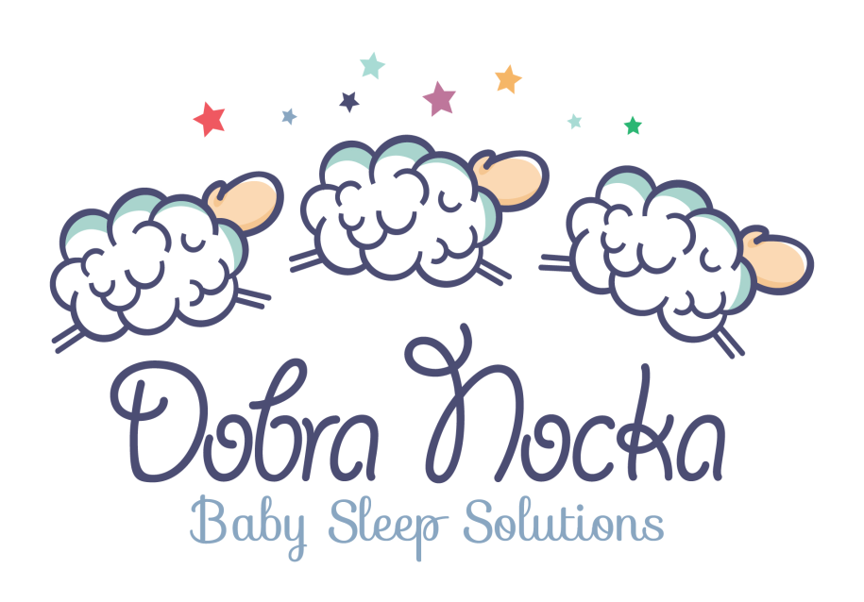
DobraNocka zaprasza rodziców oczekujących na narodziny dziecka oraz rodziców dzieci w wieku 0-5 miesięcy na kolejną edycję szkolenia internetowego pt. "DOBRY SEN TO PODSTAWA!"

Cena: 100 zł (4h)

Ilość miejsc ograniczona

JAK SIĘ ZAPISAĆ: dołączenie do wydarzenia na FB nie jest traktowane jako zgłoszenie na szkolenie. Jedyną formą zgłoszenia swojego udziału jest wysłanie maila na adres info@twojadobranocka.pl z wklejonym i uzupełnionym formularzem:

FORMULARZ ZAMÓWIENIA
SZKOLENIE "DOBRY SEN TO PODSTAWA!" w terminie 20 i 22 września 2017
1. Imię i nazwisko uczestnika szkolenia
2. Imię i data urodzenia dziecka
3. Adres mailowy uczestnika
4. Numer telefonu uczestnika
5. Dane do faktury (imię i nazwisko lub nazwa firmy, adres) - w związku z obowiązkiem wystawienia faktury przez organizatora szkolenia podanie tych danych jest niezbędne. W przypadku ich braku faktura zostanie wystawiona na dane z przelewu bankowego
6. Zgłaszam swoje uczestnictwo w w/w szkoleniu i wyrażam zgodę na postanowienia regulaminu dostępnego na stronie www.twojadobranocka.pl pod linkiem: http://twojadobranocka.pl/regulamin/
(tu wpisz imię i nazwisko uczestnika)

UWAGA: z uwagi na ograniczoną ilość miejsc, w przypadku dużej liczby uczestników o udziale w szkoleniu decyduje kolejność zgłoszeń oraz wpłat.

Dalsze instrukcje otrzymasz mailem.
Szczegółowe informacje: info@twojadobranocka.pl

Materiały: po zakończeniu szkolenia każdy uczestnik otrzyma mailem materiały z podsumowaniem najważniejszych informacji.

PLAN SZKOLENIA:
1. „Czwarty trymestr” – fakt czy mit?
2. Dlaczego moje dziecko (tak dużo) płacze?
3. Po pierwsze – bezpieczeństwo! We własnym łóżeczku oraz z rodzicami.
4. „Złej tanecznicy...” czyli optymalne miejsce snu i ubiór dziecka
5. Rozwój fizjologiczny i skoki rozwojowe a sen dziecka:
- 0-6 tż
- 6 tż-3 mc
- 3-4 mc
- 5-6 mc
6. Metoda 5s dr Karpa
7. Smoczek – tak czy nie?
8. Co to znaczy „dobry rytuał” i kiedy najwcześniej go wprowadzić?
9. Karmienie a spanie
10. Wpływ emocji rodziców na sen dziecka
11. Nauka samodzielnego zasypiania – czy i od kiedy można ją zacząć?

FORMA: Szkolenie internetowe (webinar) - możesz wziąć udział w szkoleniu bez wychodzenia z domu, bez konieczności instalowania dodatkowego oprogramowania czy kamery. Z wirtualną „salą szkoleniową” łączysz się klikając na otrzymany link i podając hasło. W trakcie szkolenia słyszysz i widzisz na ekranie swojego komputera prowadzącą. Masz możliwość zadawania pytań za pomocą czatu.

CZAS: Szkolenie podzielone jest na dwa spotkania po dwie godziny zegarowe, w tym około półtorej godziny wykładu i sesja pytań i odpowiedzi, która trwa do wyczerpania wszystkich pytań uczestników (w sumie co najmniej 4h). Pierwsze spotkanie w środę 20 września w godz. 10.00-12.00. Drugie spotkanie w piątek 22 września w godz. 10.00-12.00

OPINIE UCZESTNIKÓW:
„Nasza historia zaczęła się dwa lata temu, gdy wówczas sześciomiesięczny syn dawał nam mocno popalić – w temacie związanym ze snem zarówno nocnym, jak i drzemkami. Po współpracy z DobraNocka wszystko wyszło na prosta :) będąc jeszcze w ciąży, z drugim dzieckiem, w czerwcu zdecydowałam sie na udział w szkoleniu dla rodziców dzieci 0-5mcy. Dzieki zdobytej na szkoleniu wiedzy, po przyjściu na świat córeczki nie zaczęliśmy popełniać tych błędów, które doprowadziły do rewolucji u naszego syna. Nasza Jagódka zasypia sama bez noszenia, kołysania, smoczka czy wożenia. Z synem robiłam dziesiątki km wózkiem, ręce były umięśnione od noszenia jego, żeby tylko zasnął, a my padaliśmy ze zmęczenia. Wiedza zdobyta na szkoleniu pomogła zrozumieć, ze wyżej wymienione metody są zupełnie zbędne. Po prostu kładziemy malutka do łóżeczka, włączamy szumisia i mała zapada w sen, sama zupełnie sama. Jaka to ulga dla rodzica :) noce może jeszcze nie są idealne, poniewaz dwa razy mała je ale wiem, ze jesteśmy z tematem snu na dobrej drodze:) pani Agnieszka czyni cuda:) i co ważne, drzemki nie są kilkuminutowe, tylko godzinne i dwu-trzy godzinne. Szkolenie dało niezbędna wiedzę m.in. na temat ilości drzemek, okresu czuwania, długości snu, wiedzę, której w ksiazkach i internecie brakuje.
Dziękujemy w imieniu swoim i naszych dzieci :)”
N. A. O. J.

“Pani Agnieszko,
dziękujemy bardzo za szkolenie 0-5m-cy „Dobry sen to podstawa!”. Nasze codzienne życie na prawdę się zmieniło, wcześniej usypianie w ciągu dnia to była męka, dla nas i dla dziecka (a o to kto idzie usypiać niemalże trzeba było grać w marynarza). Przeważnie zaśnięcie poprzedzał płacz, a w najlepszym wypadku jęczenie przez 10 do nawet 30 minut. Gdy uczestniczyliśmy w szkoleniu Malwinka miała 4 miesiące, zastanawiałam się czy nie poczekać miesiąca i nie zapisać się na szkolenie dla starszych dzieci, ale zaryzykowałam to dla młodszych (mimo, że miałam obawy, że już za dużo się nie nauczymy) i to był strzał w dziesiątkę. Wg mnie Malwinka była w idealnym czasie na wprowadzenie pierwszych prób samodzielnego zasypiania i dosyć szybko załapała co się dzieje Pierwsze efekty były po 2 albo 3 dniach. Córka zasypiała sama w łóżeczku. Nasz entuzjazm nie trwał zbyt długo. Po 3 dniach radości, znowu zasypiała na rękach, albo przy piersi, ale przynajmniej bez większego płaczu. Konsekwentnie podążaliśmy za pani wskazówkami i z dnia na dzień i tygodnia na tydzień było coraz lepiej. Po około miesiącu większość zasypiań było samodzielnych w łóżeczku, a drzemki w ciągu dnia wydłużył się z 40 minut, nawet do 2,5 godziny (czasami zdarzało mi się budzić Malwinkę, co było kiedyś nie do pomyślenia). Noce mimo, że nie wyglądały źle, to okazało się, że mogą wyglądać lepiej.
Jesteśmy bardzo zadowoleni ze szkolenia, uważam, że to chyba jedne z najlepiej wydanych pieniędzy w ostatnim czasie”

„Nasza Ania ma już 5 tyg (podczas szkolenia byłam jeszcze w ciąży) i chciałam powiedzieć, że wszystkie Pani sugestie odnoszą jak do tej pory sukces :-)
Ania zasypia około 20:30 i śpi do 10:00-11:00 z przerwami na kp około 4:00 i 7:00-8:00. Zobaczymy jak dalej :-)“

Zapraszam!

